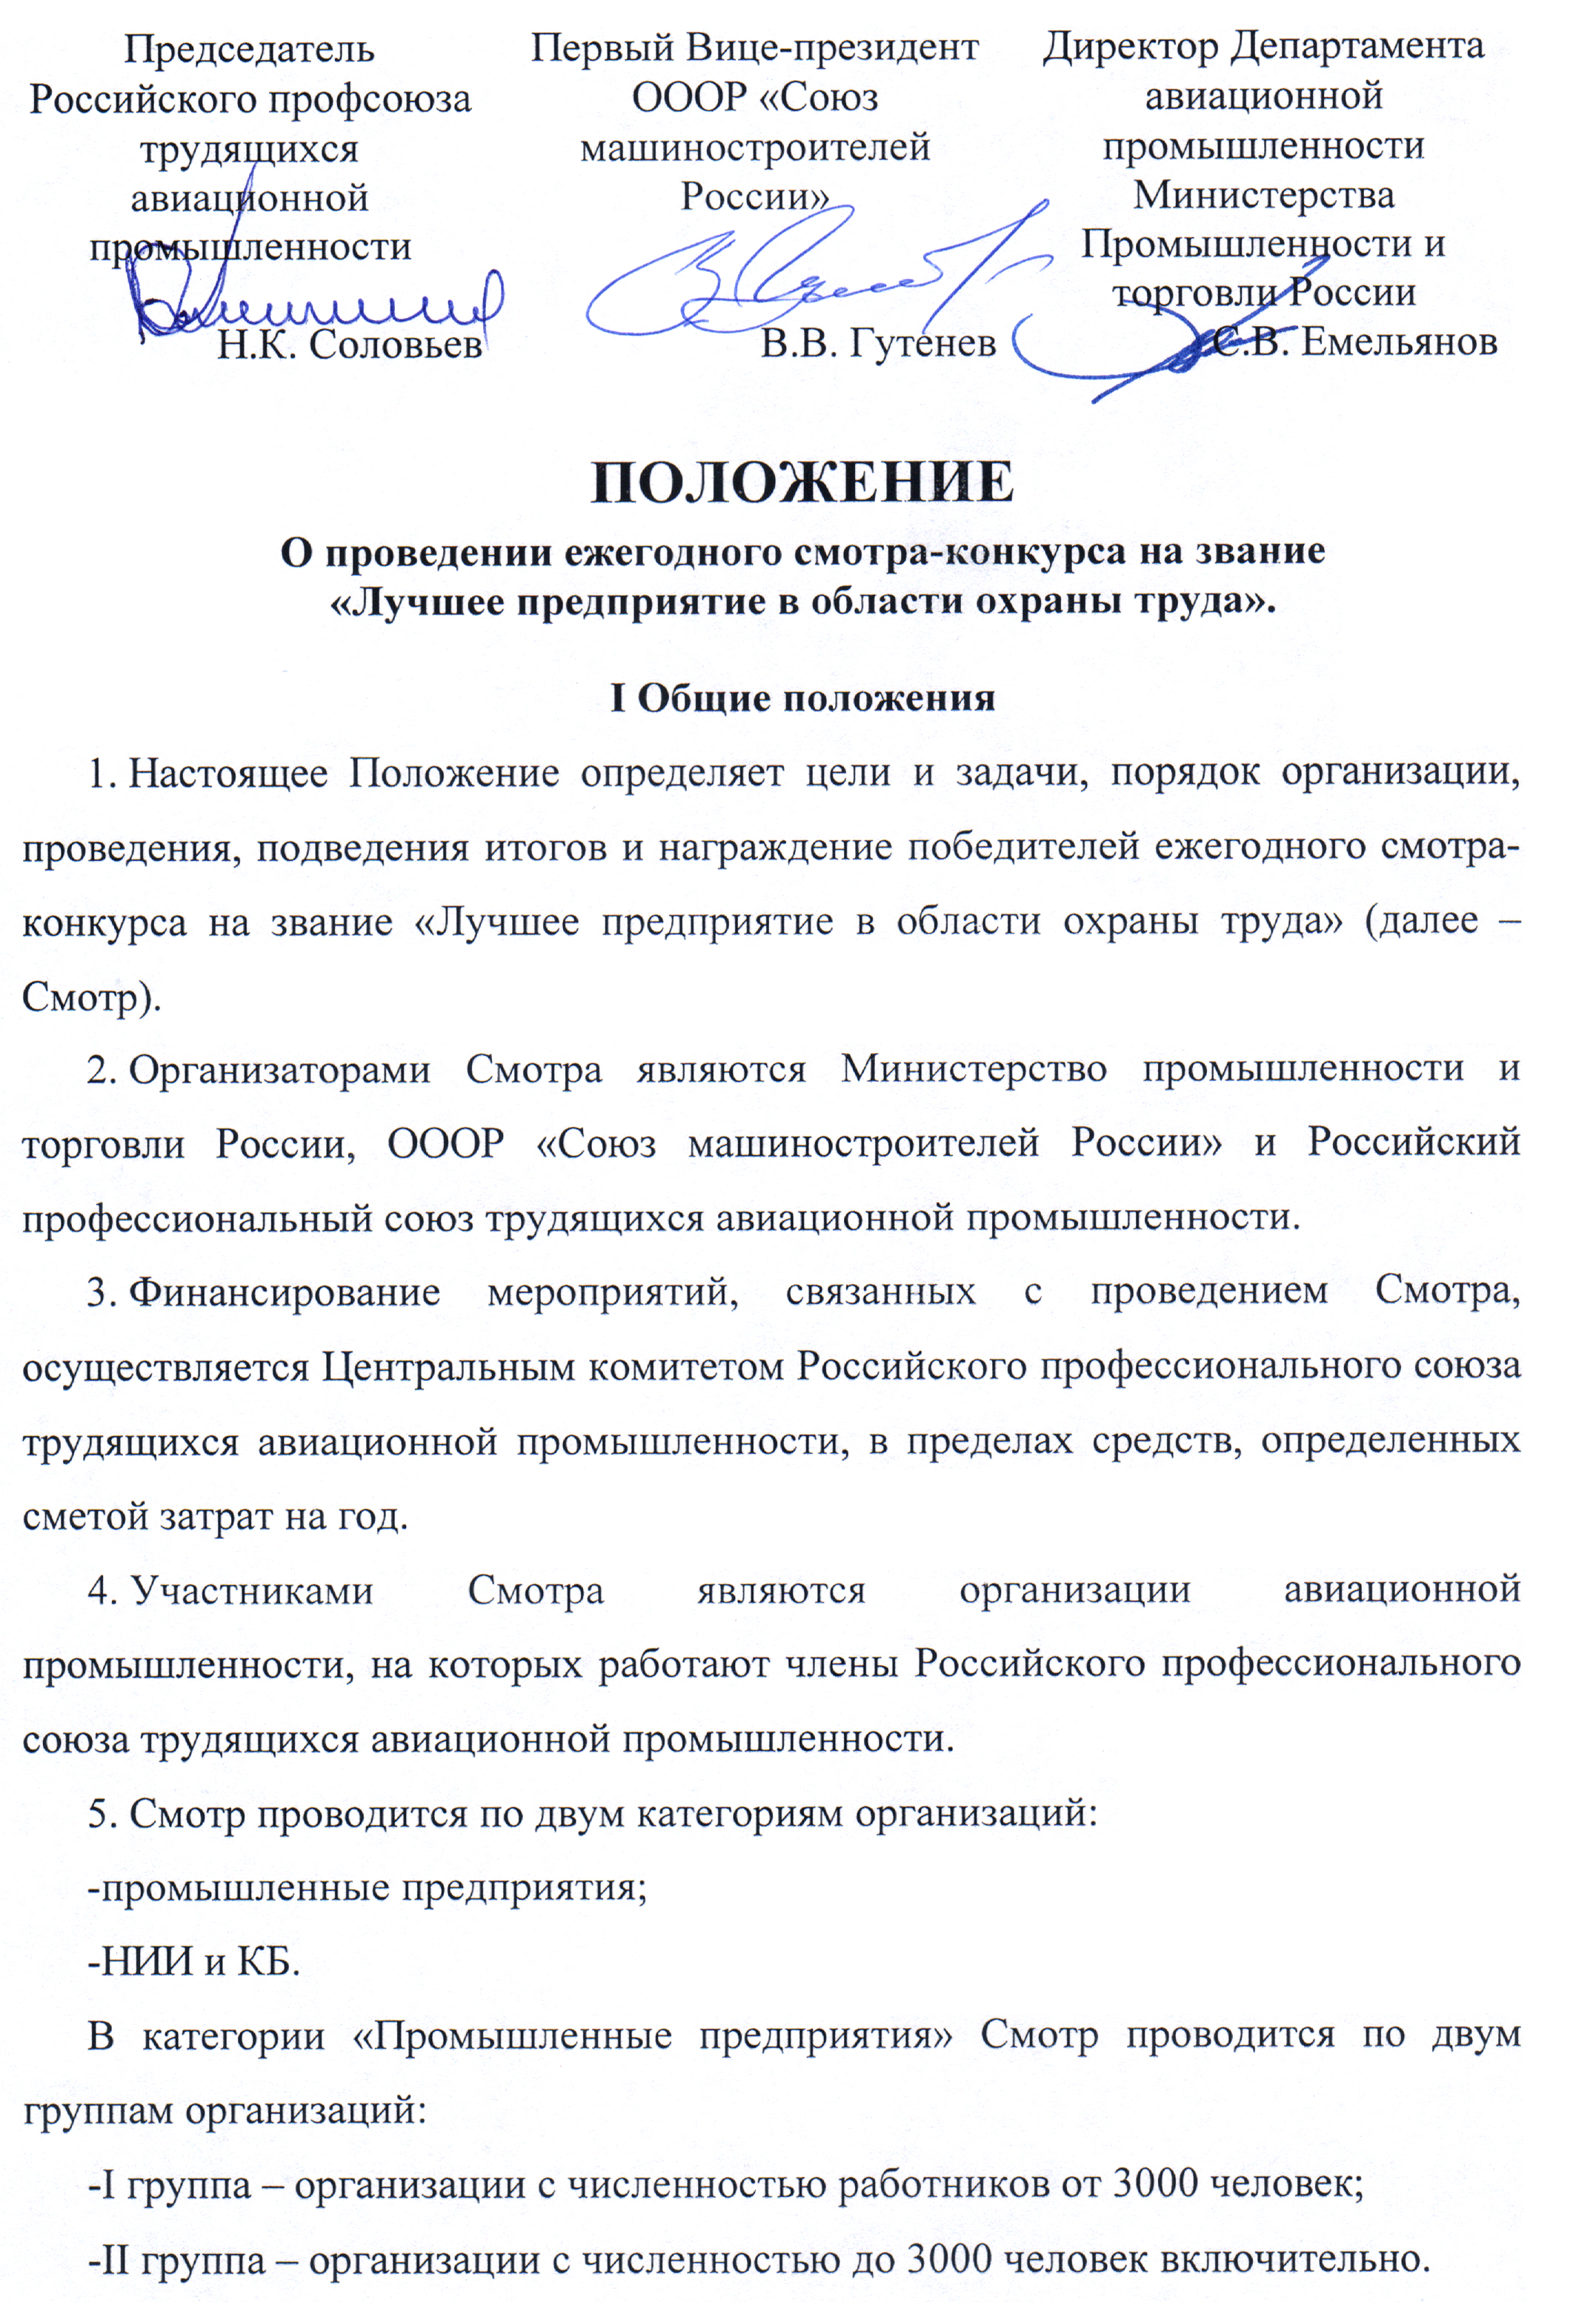
II. Цели и задачи Смотра
- Целью Смотра является привлечение большего внимания работодателей к вопросам охраны труда. Повышение заинтересованности работодателей в создании безопасных условий труда, ответственности по созданию условий для безопасного и эффективного производства.
- Задачами Смотра являются:

– создание безопасных условий труда и снижение уровня производственного травматизма и профессиональной заболеваемости;

– обучение руководителей, специалистов и работников безопасным приемам и методам работы;

– изучение и распространение положительного опыта в области охраны труда;

– повышение мотивации должностных лиц и работников к соблюдению законодательных и иных нормативных правовых актов по охране труда;

– пропаганда культуры производства и принципов социального партнерства, повышение их престижа;

– совершенствование механизма коллективно-договорного регулирования трудовых отношений;

– активизация деятельности комитетов (комиссий) по охране труда, уполномоченных (доверенных лиц) по охране труда.

III. Порядок проведения Смотра
1. Руководство работой по проведению Смотра возлагается на Департамент авиационной промышленности Министерства промышленности и торговли РФ, Союз машиностроителей и Центральный комитет Российского профессионального союза трудящихся авиационной промышленности.
2. Организационная работа по обеспечению проведения Смотра возлагается на отдел охраны труда ЦК Профсоюза, который:
– проводит экспертизу и дает оценку качества представленных материалов и составляет рейтинг представленных на конкурс организаций;
– запрашивает, при необходимости, дополнительную информацию от организаций – участников Смотра, оказывает им необходимую консультационную и методическую помощь;
– представляет материалы и предложения на рассмотрение конкурсной комиссии.
3. Для участия в Смотре организации, до 30 апреля включительно представляют в ЦК Профсоюза следующие документы для оценки конкурсной комиссией:
  - Заявку на участие в Смотре (приложение № 1 к настоящему Положению).
  - Таблицу показателей работы по охране труда (приложение № 2 к настоящему Положению).
  - Документы, подтверждающие достижение показателей по соответствующим критериям Смотра.
  - Пояснительную записку с подробной информацией, дополняющей цифровые показатели, указанные в таблице.
  - Фото и видеоматериалы.
До 30 мая отдел охраны труда ЦК Профсоюза обобщает материалы смотра и представляет предложения на рассмотрение конкурсной комиссии.
До 05 июня конкурсной комиссией подводятся итоги Смотра.
Итоги Смотра рассматриваются на заседании президиума в августе месяце.

IV. Показатели, определяющие победителей Смотра
Основными показателями, определяющими победителей Смотра являются:
– отсутствие несчастных случаев со смертельным исходом;
– снижение числа несчастных случаев и профессиональных заболеваний;
– проведение в установленные сроки АРМ/СОУТ;
– количество работающих во вредных и (или) опасных условиях труда;
– численность службы охраны труда, наличие совместного комитета по охране труда в организации в соответствии со ст. 217, 218 Трудового кодекса Российской Федерации;
– выполнение мероприятий по улучшению условий и охраны труда, предусмотренных коллективными договорами;
– наличие в подразделениях предприятия стендов «Охрана труда и «Профсоюзная жизнь;
– наличие мотивационной составляющей обеспечения общественного контроля уполномоченными (доверенными) лицами по охране труда и др;
– претенденты на призовые места в Смотре определяются по сумме баллов по всем показателям;
– при подведении итогов Смотров для каждого претендента оценивается оформление и наличие следующих материалов: пояснительная записка с подробной информацией, дополняющей цифровые показатели, указанные в таблице, копии документов (приказов, представлений, актов, справок и т.п.), фото и видеоматериалы.

V. Награждение победителей Смотра
- Для победителей Смотра в двух группах категории «Промышленные предприятия» и в категории «НИИ и КБ» предусматриваются первое, второе и третье призовые места.
- Победители Смотра награждаются дипломами организаторов смотра «Лучшее предприятие в области охраны труда» соответственно I-й, II-й и III-й степени и ценными подарками.
- За хорошие показатели и активное участие в Смотре президиум ЦК Профсоюза по представлению Конкурсной комиссии может принять решение о награждении некоторых участников, не занявших призовые места Благодарностью ЦК Профсоюза.
- Награждение победителей Смотра проводится в торжественной обстановке на мероприятиях осеннего пленума ЦК Профсоюза при участии представителей хозяйствующих структур.
- Итоги Смотра публикуются в средствах информации.

СОСТАВ КОНКУРСНОЙ КОМИССИИ
по подведению итогов ежегодного смотра-конкурса
на звание «Лучшее предприятие в области охраны труда»

Департамент авиационной промышленности Министерства Промышленности и торговли России:
Ляшенко Алексей Иванович | Заместитель директора Департамента
ОООР «Союз машиностроителей России»:
Иванов Сергей Валентинович | Заместитель Исполнительного директора
Соколов Петр Александрович | Руководитель Департамента развития социального партнерства и правового обеспечения
ПРОФАВИА:
Тихомиров Алексей Валентинович | Заместитель председателя профсоюза
Горшкова Наталия Дмитриевна | Главный технический инспектор труда Профавиа
Колганов Алексей Олегович | Технический инспектор труда профсоюза в г. Москве
Дидыченко Валерий Геннадьевич | Заместитель председателя первичной профсоюзной организации  ОАО «ОКБ «Сухого»
Шевелев Валерий Леонидович | Заместитель председателя Московской областной организации профсоюза

Приложение 1
к Положению о смотре-конкурсе
на звание «Лучшее предприятие
в области охраны труда»

ЗАЯВКА
(на бланке организации)
на участие в отраслевом смотре-конкурсе на звание «Лучшее предприятие в области охраны труда»
Прошу зарегистрировать________________________________________
(указывается полное наименование организации)
расположенное_________________________________________________
(фактический и юридический адрес организации
__________________________________________________________________
телефон/факс для связи)
как участника смотра-конкурса на звание «Лучшее предприятие в области охраны труда».
Полноту и достоверность сведений, указанной в настоящей заявке и прилагаемых к ней конкурсных документов, гарантируем.
Уведомлены о том, что участники смотра-конкурса, представившие в Конкурсную комиссию недостоверные данные, могут быть не допущены к участию в смотре-конкурсе или сняты с участия в смотре-конкурсе в процессе его проведения.
К заявке прилагаются следующие документы:
- Таблица показателей (приложение № 2 к Положению);
- Документы, подтверждающие достижение показателей по соответствующим критериям Смотра.
- Пояснительную записку с подробной информацией, дополняющей цифровые показатели, указанные в таблице, фото и видеоматериалы.

Руководитель организации ______________________
(подпись) (инициалы, фамилия)
«____»__________201__г.

Председатель первичной
профсоюзной организации _______________________
(подпись) (инициалы, фамилия)
«____»__________201__г.
Подтверждаем, что заявитель не является банкротом, не находится в состоянии ликвидации, не имеет задолженности по заработной плате, социальным выплатам, уплате налогов.
Председатель рабочей группы
_______________________
(подпись) (инициалы, фамилия)
«____»__________201__г.

Приложение 2
к Положению о смотре-конкурсе
на звание «Лучшее предприятие
в области охраны труда»
Таблица показателей

№  п/п | Наименование показателя | Значение показателя | Примечания
1. | Численность работающих, всего (чел.)
2. | Количество несчастных случаев всего
3. | Количество тяжелых несчастных случаев
4. | Количество смертельных несчастных случаев
5. | Количество групповых несчастных случаев
6. | Коэффициент частоты н/случаев – Кч
7. | Количество профессиональных заболеваний, выявленных в отчетном периоде на 10000 работников
8. | Всего рабочих мест, где проведена АРМ/СОУТ
9. | Количество работающих во вредных и (или) опасных условиях труда
10. | Установлен или нет повышенный % доплат за работу во вредных и (или) опасных условиях труда
11. | Установлен или нет повышенный размер дополнительного отпуска за работу во вредных и (или) опасных условиях труда
12. | Численность службы охраны труда, факт/по нормам (без ПБ и ООС), чел.
13. | Наличие совместного комитета (комиссии) по охране труда (имеется/отсутствует)
14. | Наличие Сертификата доверия работодателю
15. | Проведение сертификации соответствия требованиям международных стандартов в области охраны труда (перечислить)
16. | Выполнение за отчетный период плана мероприятий по улучшению условий и охране труда, предусмотренных коллективным договором и соглашением по охране труда  (всего мероприятий, из них выполнено)
17. | Возвращается или нет предприятию сумма  20 % страховых взносов ФСС
18. | Сколько % от возвращенных ФСС предприятию средств используется на оздоровление работающих во вредных и (или) опасных условиях труда
19. | Затрачено на одного работника (тыс. руб.)
20. | Производятся или нет предприятием выплаты по несчастным случаям без учета выплат фонда социального страхования
21. | Производится или нет выдача молока за наличие, а не за превышение вредных производственных факторов (п.106 Отраслевого Соглашения)
22. | Наличие системы 3-х ступенчатого метода контроля (количество актов)
23. | Наличие в коллективном договоре (соглашении) гарантий прав деятельности уполномоченных (доверенных) лиц по охране труда:
23.1. | – предоставлять для выполнения возложенных на него обязанностей не менее 2-х часов рабочего времени в неделю с оплатой за счет средств организации в размере среднего заработка (имеется/отсутствует)
23.2. | – проводить совместно с профсоюзным комитетом их обучение, с сохранением среднего заработка (имеется/отсутствует)
23.3. | – за активную добросовестную работу по охране труда материально поощрять уполномоченных по охране труда (имеется/отсутствует)
23.4. | – иные гарантии (перечислить)
24. | Проведение смотра конкурса «Лучший уполномоченный по охране труда» (проводится/не проводится)
25. | Проведение «Дня охраны труда» (проводится/не проводится)
26. | Наличие в подразделениях стендов «Охрана труда»
27. | Наличие в подразделениях стендов «Профсоюзная жизнь»
28. | Полнота и оформление материалов

Приложение 3
к Положению о смотре-конкурсе
на звание «Лучшее предприятие
в области охраны труда»

Критерии оценки

№  п/п | Показатель | Баллы
1 | 2 | 3
6. | Коэффициент частоты – Кч | Начисляется 1 балл за снижение на 0,1 среднего показателя по отрасли,  снимается 1 балл за рост на 0,1 среднего показателя по отрасли
7. | Количество профессиональных заболеваний, выявленных в отчетном периоде на 10000 работников | Начисляется по 1 баллу за каждую 0,1 снижения показателя ниже среднего по отрасли,  снимается по 1 баллу за каждую  0,1 роста показателя выше среднего по отрасли
8. | Всего рабочих мест, где проведена АРМ/СОУТ | Начисляется 10 баллов за 100 % АРМ/СОУТ,  снимается по 1 баллу за каждые 10 % не охваченных Р/М АРМ /СОУТ
9. | Показатель занятости работников во вредных условиях труда в сравнении со средним показателем по отрасли | Начисляется по 1 баллу за 1 % показателя ниже среднего по отрасли,  снимается по 1 баллу за 1% показателя выше среднего по отрасли
10. | Установлен или нет повышенный  % доплат за работу во вредных и (или) опасных условиях труда | Начисляется 7 баллов за повышенные размеры доплат
11. | Установлен или нет повышенный размер дополнительного отпуска за работу во вредных и (или) опасных условиях труда | Начисляется 7 баллов за повышенные размеры дополнительного отпуска
12. | Численность службы охраны труда, факт/по нормам (без ПБ и ООС), чел. | Начисляется 10 баллов за  100% -ую укомплектованность, снимается по 1 баллу за каждые 10 % не укомплектованности штата
13. | Наличие совместного комитета (комиссии) по охране труда | Начисляется 10 баллов за наличие комитета
14. | Наличие Сертификата доверия работодателю | Начисляется 10 баллов за наличие Сертификата
15. | Проведение сертификации соответствия требованиям международных стандартов в области охраны труда (перечислить) | Начисляется 5 баллов за наличие любого из заявленных сертификатов
16. | Выполнение за отчетный период плана мероприятий по улучшению условий и охране труда, предусмотренных коллективным договором и соглашением по охране труда | Начисляется 10 баллов за 100%-ное выполнение,  снимается по 1 баллу за каждые 10 % невыполнения
17. | Возвращается или нет предприятию 20% страховых взносов ФСС | Начисляется 10 баллов за реализацию предупредительных мер
18. | Сколько % от возвращенных ФСС предприятию средств используется на оздоровление работающих во вредных и (или) опасных условиях труда | Начисляется 2 балла за использование 20 % средств на оздоровление «вредников»  4 балла – за использование 40 % средств,  6 баллов – за 60 % средств  8 баллов – за 80 % средств  10 баллов – за 100 % средств
19. | Затрачено на одного работника  (тыс. руб.) | Начисляется по 1 баллу за каждые 10% выше среднего отраслевого показателя, но не более 50 баллов.
20. | Производятся или нет предприятием выплаты по несчастным случаям без учета выплат ФСС | Начисляется 10 баллов если выплаты  производятся
21. | Производиться или нет выдача молока за наличие, а не за превышение вредных производственных факторов | Начисляется 5 баллов за реализацию п.106 ОС,  снимается по 5 баллов за не выполнение п.106 ОС
22. | Наличие на предприятии системы  3-х ступенчатого метода контроля (подтверждается наличием актов) | Начисляется 5 баллов при наличии системы 3-х ступенчатого метода контроля
23. | Наличие в КД гарантий прав деятельности уполномоченных по охране труда:
23.1. | – предоставлять не менее 2-х часов рабочего времени в неделю с оплатой за счет средств организации в размере среднего заработка (да/нет) | Начисляется 5 баллов при предоставлении времени,  снимается 5 баллов если время не предоставляется
23.2. | – проводить их обучение, с сохранением среднего заработка (имеется/отсутствует) | Начисляется 3 балла за проведение обучения уполномоченных,  Снимается 3 балла, если обучение не предусмотрено
23.3. | – за активную добросовестную работу по охране труда материально поощрять уполномоченных по охране труда (да/нет) | Начисляется 10 баллов за наличие материального поощрения
23.4. | – иные гарантии | Начисляется по 2 балла
24. | Проведение смотра конкурса «Лучший уполномоченный по охране труда» (да/нет) | Начисляется 5 баллов при наличии смотра
25. | Проведение «Дня охраны труда» (да/нет) | Начисляется 5 баллов при наличии смотра
26. | Наличие в подразделениях стендов «Охрана труда» | Начисляется 3 балла при наличии стендов
27. | Наличие в подразделениях стендов «Профсоюзная жизнь» | Начисляется 5 баллов при наличии стендов
28. | Полнота и оформление материалов | Начисляется отделом охраны труда ЦК Профсоюза от 1 до 10 баллов

